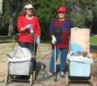
דף 101
מהאשפח של עדה ונורית
מרץ 2011
נשפך מן הפח- נהל את חייך כך, שתשמח להיות חבר של עצמך.
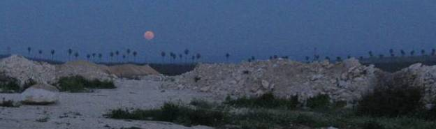
בשבת הירח היה הכי קרוב מזה 18 שנים- המערכת צילמה
בלונדית אחת שואלת – מה יותר רחוק פריז או הירח?
עונה הבלונדית השנייה – תגידי את סתומה, את רואה את פריז מכאן?

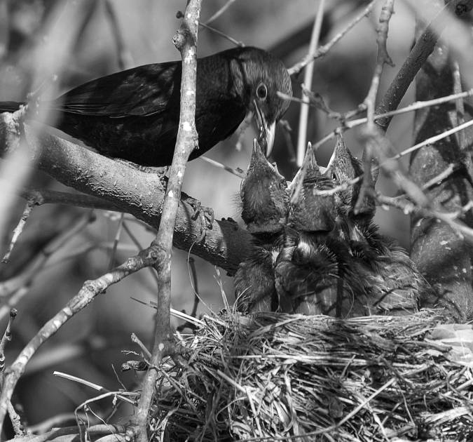

עולה על גדותיו-
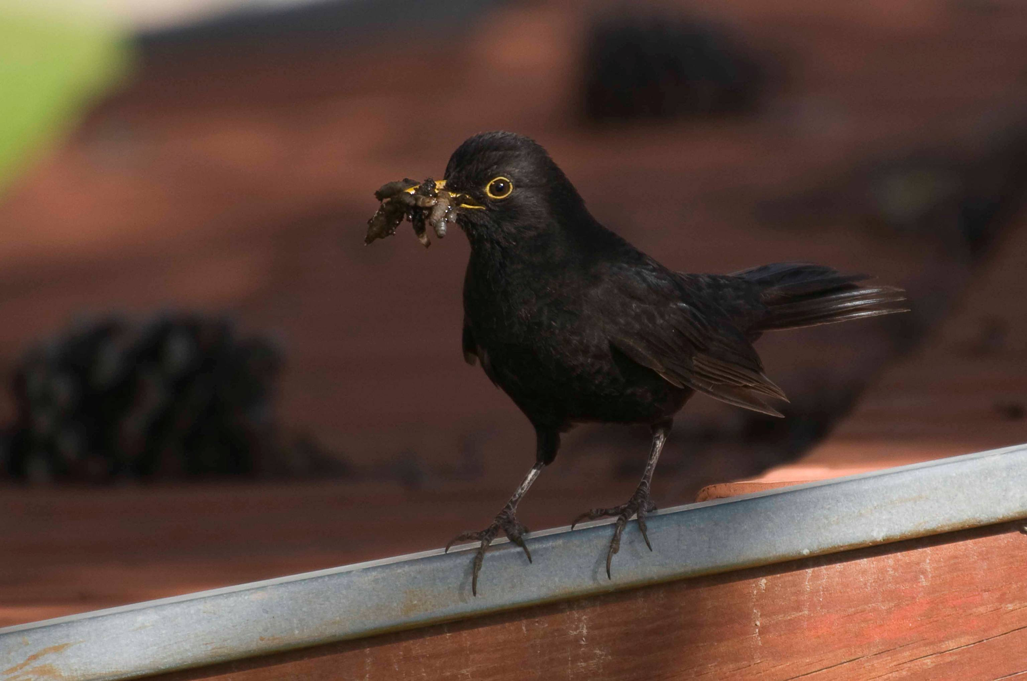

שחרוּר - מקנן על עץ התות ליד חלונו של נועם רונן. והצילומים כמובן שלו.
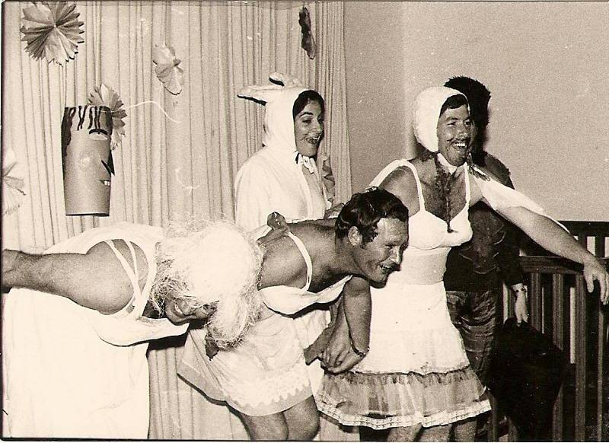
מאלבומם של חולדים
שנות ה- 60
פורים בבית הרצל, "אגם הברבורים"-
יובל אלבינצר, גדי מאיר,
הארנבת מאחור ?

למטה
פורים 2011
ילדי בית ספר "גוונים" בדרך למסיבה
בבית הספר.

סביבטיפ-
יום כדור הארץ
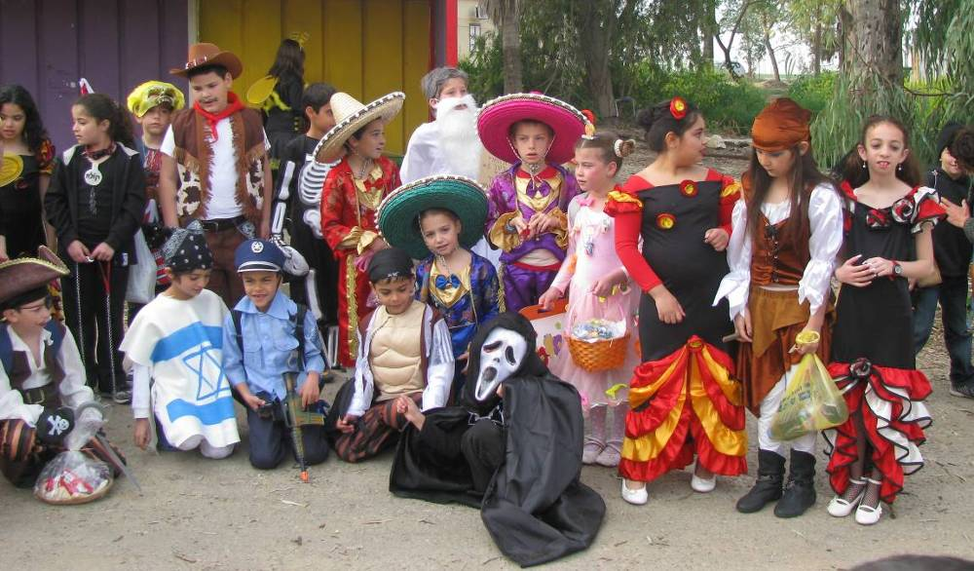
ביום חמישי בשעה 8 בערב
מכבים את האור לשעה,
כדי לשמור על סביבתנו ועלינו.
הצעה - בכל שכונה להתארגן
למפגש חברתי בחוץ על הדשא.


שנמשיך לשמוח
להתראות בליל שבת
(יום שישי למתקשים)
עדה מהגלות ונורית.פ

